Príloha k uzneseniu 76.5.3
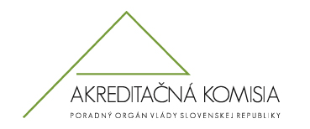

Pripomienky Akreditačnej komisie k návrhu opisu študijného odboru 5.2.45. konštrukcie a procesy výroby drevárskych výrobkov:

- doplniť možnosť štúdia v študijnom odbore 5.2.45. konštrukcie a procesy výroby drevárskych výrobkov o 1. stupeň (bakalársky) a 2. stupeň (inžiniersky) a obsahovo nahradiť jestvujúci opis študijného odboru,

- zosúladiť údaje pri štandardnej dĺžke štúdia s príslušnými ustanoveniami platného zákona o vysokých školách, a to v externej forme štúdia na 1. stupni je potrebné upraviť dĺžku štúdia na 4 roky.

